Кирюхина О.П., воспитатель, ВКК

МКДОУ АГО «Ачитский детский сад «Улыбка»

- филиал «Ачитский детский сад «Тополек»

***Конспект игры с элементами геокешинга с детьми второй младшей группы.***

***Тема: «Мы искали Колобка»***

**Цель**: создать условия, способствующие сплочению детей в единую команду, формировать положительную мотивацию, направленную на достижение поставленной цели.

**Образовательные задачи:**

- закреплять у детей ранее полученные знания о домашних животных и птицах, о правилах дорожного движения, о геометрических фигурах, цветах, стихи А. Барто «Зайка», «Мишка»;

- закрепить навыки сравнения и обобщения;

**Развивающие задачи:**

- развивать речь, логическое мышление, воображение;

-развивать мелкую моторику;

- развивать коммуникативные навыки;

- развивать у детей умение ориентироваться на местности по карте – схеме

**Воспитательные задачи:**

- воспитывать умение работать в команде;

- воспитывать положительные нравственные качества: доброту, отзывчивость, желание помочь;

- воспитывать самостоятельность, инициативность, ответственность;

- воспитывать бережное отношение к природе.

**Оборудование**: карта, конверты с заданиями, разрезанная на 3 части картинка ёлочки, геометрические фигуры (круг, треугольник, квадрат), корзины, комнатные растения, фигурки героев из сказки «Колобок», карточки домашних животных и птиц, ребристая доска, елочка, игрушки: неваляшка, большая машина, коробка пластилина, игра «Домашние и дикие животные», корзинка большая.

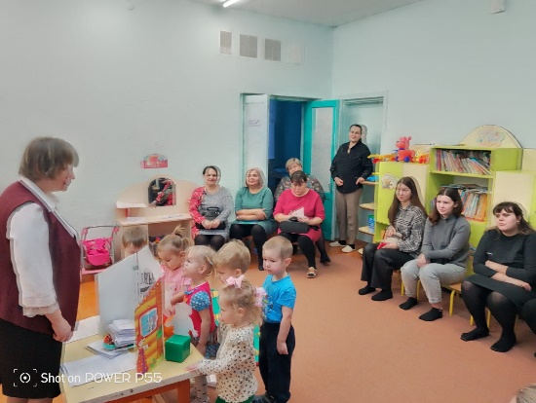**Ход игры.**

- Здравствуйте, ребята! Сегодня у нас в гостях дедушка и бабушка из сказки «Колобок». Бабушка и дедушка здесь, а Колобок где? Ой, посмотрите, лежит конверт, на нем написано: «Для детей». Давайте прочитаем! Воспитатель достает из конверта письмо и карту с изображением хода игры и читает детям текст: «Ребята, я отправился в путешествие. Я оставил несколько конвертов с заданиями. Чтобы найти конверты вам надо будет внимательно рассмотреть карту, на которой обозначены остановки. Побывав на всех остановках, вы поймете, где я закончил свое путешествие. На последней остановке вы должны сложить картинку - пазл и тогда сможете вернуть меня к моим дедушке и бабушке. До встречи, Колобок!»

- Ребята, попытаемся найти Колобка? Давайте внимательно рассмотрим карту. Посмотрев карту, дети и педагог отправляются на поиски Колобка.

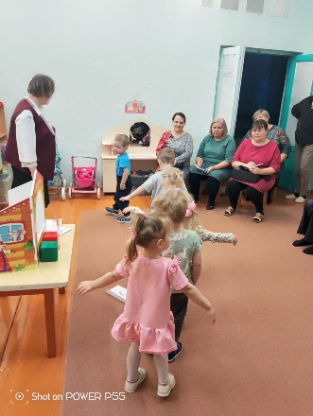**Первая остановка «Дорожка»**. А вот и конверт с заданием!

**Задание 1**. Пройдите по дорожке.

«Проходим по дорожке. Друг друга не толкайте и руки вытяните в стороны».

**Вторая остановка «Машина».**

**Задание 2.** На этой станции Колобок просит вас назвать что это? Педагог показывает последовательно картинки (пешеходный переход и светофор). Какой это дорожный знак? А как по-другому называются эти белые полоски? (Зебра). А это что? (Светофор). На какой цвет светофора нужно переходить дорогу?

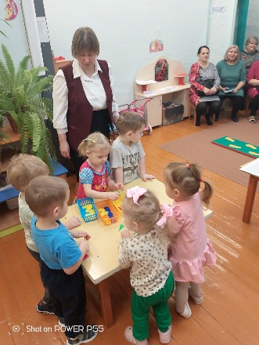**Третья остановка «Неваляшка».**

**Задание 3.** Ой, смотрите неваляшка стоит, а под ней конверт лежит. В конверте задание: «Дидактическая игра «Разложи геометрические фигуры в корзины» (круг, квадрат, треугольник). Давайте посмотрим куда дальше мы с вами пойдем (по карте).

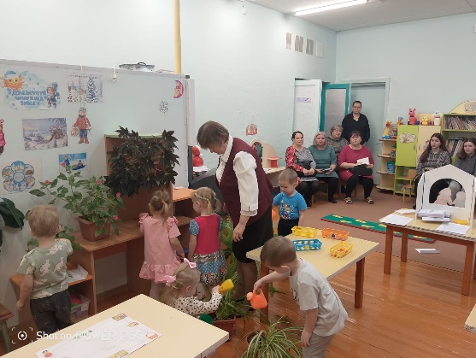

**Четвертая остановка «Комнатные растения (уголок природы)».**

**Задание 4.** Ребята, посмотрите на наши замечательные комнатные растения. Ой, и конверт лежит среди них. Задание в конверте: «Что нужно сделать, спрашивает Колобок, чтобы комнатные растения росли еще красивее?». Правильно нужно за ними ухаживать и поливать их. Хорошо, ребята, давайте их польем! Давайте посмотрим карту куда же нам дальше идти?

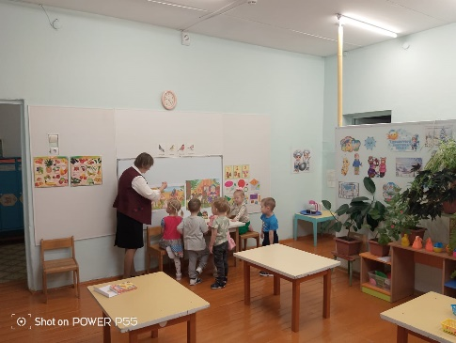 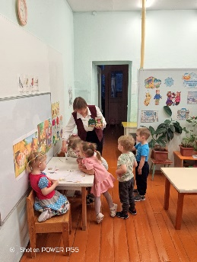

**Пятая остановка «Подворье бабушки Дарины».**

**Задание 5**. Дети, посмотрите куда мы попали? Правильно мы попали на подворье. Вот опять письмо лежит. Давайте прочитаем? В письме написано: «Это подворье бабушки Дарины. Посмотрите на картинку, кто живет у бабушки, назовите. Посмотрите еще на другую картинку, кого здесь видите? Дети называют животных. А Колобок предлагает вам поиграть в игру «Домашние и дикие животные». Давайте посмотрим на карту, куда дальше нам идти?

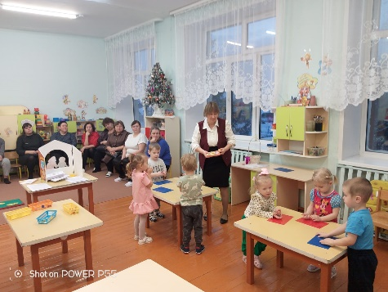**Шестая остановка «Пластилин».**

**Задание 6**. - Ребята, а под коробкой пластилина лежит конверт. Воспитатель читает письмо из конверта: «Слепите мне, пожалуйста, друзей». Давайте посмотрим карту снова. Там нарисована корзинка.

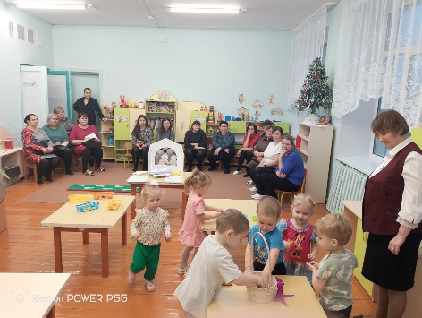

**Седьмая остановка «Корзинка».**

**Задание 7.** В корзинке снова лежит конверт. В котором написано: **«**Разложите шарики по цветам в тарелочки». Ой, ребята, тут еще одно задание: «Сложите картинку-пазл в целое изображение».

- Ребята, вы отлично справились с заданиями Колобка. Получилась елочка. А где же Колобок? Правильно, за елочкой. И он с книжкой А. Барто. А вы знаете эти стихи? Расскажите их. Дети рассказывают стихи. Давайте возьмем Колобка и отнесем к бабушке и дедушке. Дети относят Колобка к бабушке и дедушке.

- Ребята, вы молодцы! Вам понравилось наше путешествие? Что понравилось больше всего?

В качестве подарка от дедушки, бабушки и Колобка ребята получают конфеты, а взрослые – гости – буклеты.

